# 可汗笔记

## 随机变量

离散随机变量:值是有限的

连续随机变量：值有无限多个

概率密度函数: $\int_{0}^{∞}{f\left(x\right)=1}$

概率密度函数下方面积必然等于１

随机变量的期望值其实也就是总体的均值

期望值E(x)=n*p

泊松过程：p(x=k)= $\frac{}{k!}$

当n趋于 $∞$ 时，样本均值趋于总体样本



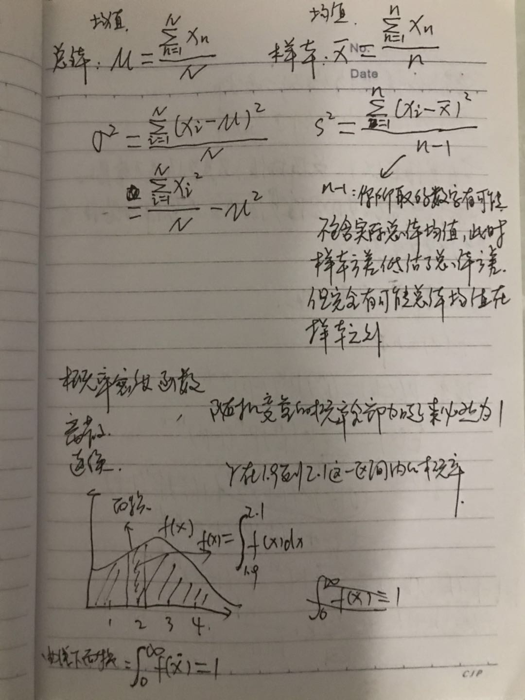

正态分布

C:\Users\lacey\AppData\Roaming\Tencent\Users\421280849\QQ\WinTemp\RichOle\44QI1Q`[CR%(J62QF~~Y1[A.png

## 均值与方差公式

(总体均值)=

（样本均值）=

(总体方差)

（样本方差）

Eg.2 2 3 3

均值=(2+2+3+3)/4=2.5

总体方差＝



=

=

=-2+

=-

## 二项式及正态分布

二项式概率:p(x=k)=

二项分布期望值：E(x)==np

n:试验次数，p:每次成功的概率

随机变量的期望值其实也就是总体的均值

标准正态分布:

经验法则：68-95-99.7，即均值左右一个标准差的概率是68%，两个标准差是95%,3个标准差内是99.7%

Z分数：表示离均值有多少个标准差远

Eg:the 2007 AP Statistics examination scores were not mormlly distributed,with ,What is the approximate z-scre that corresponds to an exam score of 5(the scores range from 1-5)

解： $\frac{5-2.8}{1.34}$ =1.64

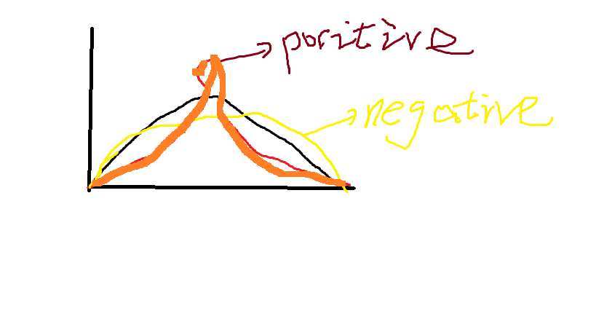

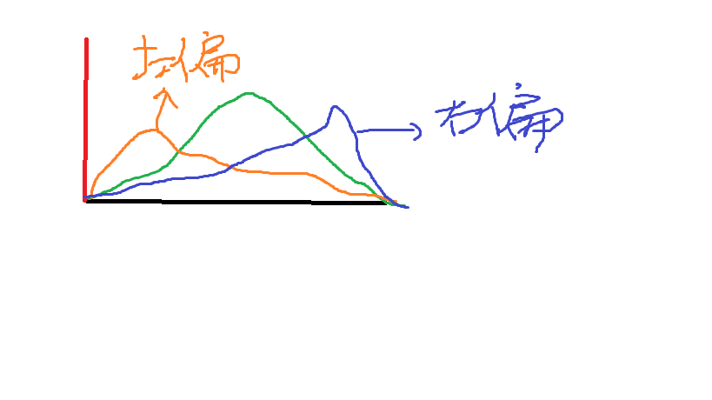

负偏态向左

每个样本均值容量越大，标准差越小

标准误差（样本标准差）：

Eg:The average male drinks 2L of water when active outdoors(with a standard deviation of 0.7L).You are planning a full day nature trip for 50 men and will bring 110 L of water.What is the probability that you will run out?

解：P(average water use per man is >2.2L/m)





==0.099

Z分数= $\frac{2.2-2}{0.099}$ =2.02

P( will be more water 2.02 std. deviation above the mean)＝1-0.9783=2.17%

查阅Z表格2.02对应值为0.9783，它是小于该Z分数处的面积